Министерство науки и высшего образования Российской Федерации
«Владивостокский государственный университет»
(ФГБОУ ВО «ВВГУ»)
Колледж информационных и креативных технологий

ОТЧЕТ ПО
ПРОИЗВОДСТВЕННОЙ ПРАКТИКЕ
по профессиональному модулю
ПМ .03 Сопровождение и обслуживание программного обеспечения компьютерных систем

программы подготовки специалистов среднего звена
Информационные системы и программирование

период с «2» марта по «11» апреля 2026 года

Студент:
группа IT-СОИП-22-П3 _________________________ Пыхтин Д.В.
подпись

Наименование предприятия: ООО «Тернед Девелопмент»

Руководитель практики от предприятия _________ Пыхтин Д.В.
подпись
Отчет защищен:
с оценкой ________________

Руководитель практики от колледжа _______________________ Тюбаев А.А.
подпись

Владивосток 2026

Оглавление
ВВЕДЕНИЕ 3
1 Аналитическое обоснована и проектирование системы 5
1.1 Организационно-предметный анализ и постановка проектной задачи 5
1.2 Требования, архитектурное обоснование и жизненный цикл событий SysAssist 9
1.3 Модель безопасности, пользовательские роли и критерии готовности проекта 15
2 Проектно-технческая реализация платформы SysAssist 21
2.1 Серверная архитектура, технологический стек и API-контракты 21
2.2 Модульный реестр, первичная установка и эксплуатационная защита 27
2.3 Диагностика качества, данные, доступ и сопровождение платформы 33
3 Эксплуатация, верификация и практическое применение системы 40
3.1 Практические сценарии интерфейса, установки и управления модулями 40
3.2 Эксплуатационная обработка событий, диагностика и демонстрационный контур 45
3.3 Верификация, риски внедрения и направления развития SysAssist 49
ЗАКЛЮЧЕНИЕ 51
СПИСОК ИСПОЛЬЗОВАННЫХ ИСТОЧНИКОВ 52
ПРИЛОЖЕНИЯ 53
Приложение А. Паспорт модулей SysAssist 53
Приложение Б. Контрольный лист внедрения 54
Приложение В. Дополнительные экранные формы 55
Приложение Г. Экранные формы безопасности 56

ВВЕДЕНИЕ
Производственная (преддипломная) практика была связана с развитием программного продукта SysAssist - локально разворачиваемой платформы для автоматизации эксплуатационных процессов в ИТ-инфраструктуре организации. Выбор данной темы обусловлен тем, что современное сопровождение программных систем уже не ограничивается установкой обновлений и разовым устранением ошибок. Инженеру требуется видеть состояние сервисов, быстро разбирать события мониторинга, согласовывать потенциально опасные действия, хранить доказательства выполненных операций и готовить систему к последующему внедрению.
Базой практики выступило ООО «Тернед Девелопмент», где проект рассматривался как прикладной прототип внутреннего продукта. В рамках работы изучались исходный код, пользовательская часть, серверные маршруты, модули интеграции, документация по развертыванию, а также требования к безопасности и эксплуатационной готовности. Особое внимание было уделено тому, чтобы отчет описывал не только внешний вид приложения, но и внутреннюю логику: как событие попадает в систему, где проверяются права, как фиксируется аудит и почему опасные операции не выполняются без участия ответственного специалиста.
Цель практики - проанализировать, описать и подготовить к демонстрации платформу SysAssist как программный комплекс для управляемого сопровождения ИТ-среды. Для достижения цели были поставлены задачи: определить предметную область, сформулировать требования к системе, изучить архитектуру клиентской и серверной частей, описать реестр модулей, рассмотреть работу лицензирования и tamper-контроля, подготовить скриншоты интерфейса, оценить тестовую и эксплуатационную готовность, а также оформить результаты в соответствии с требованиями СТО.
Объектом исследования является процесс сопровождения и эксплуатации корпоративных информационных систем, включающий прием событий, анализ состояния, выбор действия, согласование риска, выполнение операции и последующую фиксацию результата. Предметом исследования являются программные механизмы SysAssist, которые обеспечивают этот процесс: React-интерфейс, Express API, SQLite-хранилище, реестр модулей, подсистема аудита, контроль лицензии, защита от отката времени и отдельный C#-слой диагностики качества.
Практическая значимость работы состоит в том, что SysAssist показывает законченный сценарий сопровождения программного обеспечения, близкий к реальной эксплуатации. В системе есть не только экранная оболочка, но и рабочие контуры, которые важны для поставки: проверка готовности, поддержка RU/EN интерфейса, подготовка support bundle, управление модулями, просмотр журналов, разграничение прав, экспорт логов, миграции базы данных, резервное копирование и сценарии безопасной демонстрации.
При подготовке отчета использовались методы анализа исходного кода, изучения локальной документации проекта, сопоставления пользовательских экранов с серверными маршрутами, проверки структуры репозитория и функционального обследования запущенного приложения. Содержание построено так, чтобы сначала раскрыть предметную область и требования, затем перейти к технической реализации, а после этого показать пользовательскую сторону продукта на реальных скриншотах интерфейса.

1 Аналитическое обоснована и проектирование системы

1.1 Организационно-предметный анализ и постановка проектной задачи
База практики рассматривалась как среда прикладной разработки, в которой результатом является не учебная страница или отдельный скрипт, а целостный программный комплекс. SysAssist ориентирован на организации, где необходимо контролировать внутренние ИТ-процессы без вывода чувствительной информации во внешние облачные сервисы. Поэтому проект изначально строится как on-premise решение: сервер, база данных, логи, лицензия и файлы поддержки располагаются в локальном контуре заказчика.
С точки зрения организации работ проектная задача включала несколько направлений. Требовалось оценить архитектуру, подготовить описание функционала, проверить, какие экраны отражают реальные backend-возможности, и показать, как пользователь переходит от первичной установки к ежедневной эксплуатации. Такой формат хорошо соответствует преддипломной практике, поскольку объединяет анализ предметной области, разработку, сопровождение, тестирование и подготовку материалов для защиты.
В отличие от упрощенных демонстрационных приложений, SysAssist содержит признаки продукта, рассчитанного на дальнейшее развитие: документацию, Docker- и systemd-сценарии поставки, миграции, тесты, поддержку конфигурационных файлов, отдельный диагностический сервис, механизм резервного копирования и управляемый реестр модулей. Это позволяет описывать работу не как набор разрозненных экранов, а как систему с жизненным циклом установки, эксплуатации, контроля и сопровождения.
Направление | Содержание работ | Практический результат
Анализ | Изучение предметной области, требований и локальных документов | Сформирована структура отчета и перечень проверяемых функций
Разработка | Разбор клиентской, серверной и диагностической частей | Подготовлено техническое описание модулей и API
Демонстрация | Запуск приложения и подготовка экранных материалов | Сформирован набор скриншотов для отчета и защиты

В роли практиканта выполнялись задачи разработчика-аналитика: необходимо было не просто перечислить файлы проекта, а связать кодовую структуру с пользовательскими сценариями. Например, экран «События» имеет смысл только вместе с репозиторием событий, механизмом нормализации, статусами обработки и журналом аудита. Экран «Реестр действий» связан с plugin registry и Zod-схемами параметров. Экран «Контроль доступа» отражает backend-модель ролей, а не произвольный список названий.
Материальной основой работы выступил локальный репозиторий SysAssist версии 1.1.0. В нем присутствуют директории src, docs, tests, services/dotnet, deployment, scripts и runtime. Такое распределение показывает, что проект охватывает как разработку приложения, так и его сопровождение: есть исходный код, документация, тесты, служебные скрипты, материалы развертывания и фактические runtime-артефакты, которые появляются при запуске системы.
Итогом анализа базы практики стало понимание основной проектной идеи: SysAssist должен быть рабочим центром сопровождения, где оператор видит состояние платформы, инженер проверяет события и действия, администратор управляет лицензией и setup, специалист безопасности контролирует tamper-риски, а аудитор получает доказательства принятых решений. Именно эта многоролевая модель определяет дальнейшее содержание отчета.
Предметная область SysAssist относится к процессам IT Operations: мониторингу, сопровождению сервисов, обработке инцидентов, управлению изменениями, резервному копированию, контролю доступа и подготовке доказательной базы. В реальных организациях эти процессы часто распределены между несколькими инструментами. Мониторинг фиксирует проблему, система заявок хранит коммуникацию, администратор выполняет технические действия, а итоговые доказательства остаются в логах или переписке.
Такой разрыв приводит к типовым проблемам. Оператор может видеть тревогу, но не знать безопасного действия. Инженер может выполнить команду, но не зафиксировать основание. Руководитель может согласовать изменение в отдельном канале, который не связан с событием. Аудитор позднее получает неполную картину: есть факт инцидента и отдельные логи, но нет единой цепочки от поступления события до результата. SysAssist закрывает этот разрыв за счет единого эксплуатационного контура.
Особенность выбранной области состоит в необходимости соблюдать баланс между скоростью реакции и безопасностью. Не все действия можно автоматизировать напрямую. Закрыть проблему мониторинга или добавить комментарий в тикет можно быстро, но перезапустить виртуальную машину, отключить сетевой интерфейс или изменить группу доступа допустимо только после проверки риска. Поэтому в проекте важны не только функции автоматизации, но и механизмы остановки, согласования и аудита.

Платформа ориентирована на сценарии, в которых инцидент приходит из внешнего источника: Zabbix, Veeam, Bitrix24, Prometheus, Jira или другой системы. После поступления событие приводится к единому виду, снабжается идентификатором корреляции, сохраняется в базе данных и становится доступным пользователю в интерфейсе. Этот подход позволяет работать с разнородными источниками через единый жизненный цикл, не заставляя оператора изучать каждую внешнюю систему отдельно.
Анализ предметной области показывает, что ценность SysAssist заключается не в замене всех специализированных инструментов, а в их управляемом объединении. Система не стремится стать новым мониторингом, резервным хранилищем или сервис-деском. Ее роль - принять сигнал, дать подсказку, проверить действие, провести согласование, выполнить безопасный сценарий через модуль и сохранить след. Такая позиция делает архитектуру реалистичной и пригодной для дальнейшего внедрения.
Для пользователя это выражается в снижении неопределенности. Вместо набора разрозненных экранов он получает последовательный маршрут: увидеть событие, открыть детали, проверить предложенное действие, при необходимости передать его на согласование, после решения увидеть итог в аудите и логах. Для технической стороны это означает строгие контракты API, контроль параметров, повторяемые статусы и невозможность незаметного обхода политики.

1.2 Требования, архитектурное обоснование и жизненный цикл событий SysAssist
Требования к SysAssist формировались исходя из особенностей защищенного внутреннего контура. Платформа должна запускаться локально, хранить данные в контролируемых каталогах, работать с офлайн-лицензией, поддерживать разграничение ролей и не выполнять опасные операции без проверки. При этом пользовательский интерфейс должен оставаться понятным: оператор не обязан знать внутренние классы сервера, но должен видеть статус системы, причину блокировки, список действий и результат обработки.
Функциональные требования включают прием событий, ведение журнала аудита, работу с модульным каталогом, проверку готовности установки, отображение состояния лицензии, просмотр системных логов, поддержку согласований и выдачу диагностического отчета. Нефункциональные требования касаются защищенности, наблюдаемости, предсказуемого развертывания, устойчивости к ошибкам конфигурации, контролируемых лимитов загрузки и возможности восстановления после сбоя.
Отдельное требование связано с демонстрационной готовностью. Для защиты дипломной работы важно, чтобы продукт можно было показать без подключения к реальной критичной инфраструктуре. Поэтому в системе предусмотрены безопасные сценарии, developer console, demo-mode в документации, fallback-диагностика и симуляция действий. Такой подход позволяет объяснить полный цикл работы, не создавая риска для настоящих серверов, сетей и учетных записей.
Группа требований | Пользовательское проявление | Техническая реализация
Эксплуатация | Панель состояния, события, журналы, support bundle | Express API, SQLite, structured logs, repositories
Безопасность | Роли, согласования, лицензия, tamper-статус | RBAC middleware, RSA license verification, time integrity
Интеграции | Каталог модулей и реестр действий | PluginRegistry, Zod-схемы, health checks
Демонстрация | Проверяемые сценарии без опасного исполнения | dev tools, demo mode, simulated execution

Критерии приемки для такого продукта должны учитывать не только наличие кнопок. Если экран показывает список действий, backend обязан уметь отфильтровать действия по модулю, риску и необходимости согласования. Если пользователь видит роль, сервер должен проверять эту роль на маршруте. Если система принимает webhook, полезная нагрузка должна проходить валидацию и санитарную обработку. Именно соответствие интерфейса реальной логике делает приложение убедительным.
Для SysAssist существенным является требование к «bounded AI». Искусственный интеллект может участвовать в классификации и предложении действия, но не должен становиться самостоятельным исполнителем. Рекомендация проверяется по уровню доверия, наличию действия в реестре и корректности параметров. Если предложенное действие неизвестно, рискованно или недостаточно уверенно определено, система не передает его на автоматическое выполнение. Это снижает риск неконтролируемого поведения.
Платформа также должна быть удобной для сопровождения после внедрения. Поэтому в требования включены резервное копирование, восстановление, структурированные логи, миграции базы данных, версии сборки, health endpoints и отдельные документы по установке. Для учебного отчета эти элементы важны тем, что показывают зрелость разработки: рассматривается не только создание программы, но и ее жизнь после первого запуска.
Архитектура SysAssist построена по принципу разделения ответственности. Клиентская часть отвечает за отображение состояния и сценарии работы пользователя. Серверная часть принимает запросы, проверяет права, валидирует данные, управляет жизненным циклом событий и обращается к хранилищу. Реестр модулей отделяет интеграционную логику от основной оркестрации. C#-диагностика вынесена в отдельный сервис, чтобы оценивать готовность продукта независимо от основного Node.js процесса.
Такое решение удобно для преддипломного проекта, потому что демонстрирует несколько уровней профессиональной разработки. React и TypeScript позволяют построить современный интерфейс с типизированным API-клиентом. Express и Zod дают понятный серверный слой с проверкой входных данных. SQLite подходит для локального on-premise прототипа и не требует внешнего сервера БД. C#-компонент расширяет технологический стек и решает конкретную задачу анализа качества.
Главная архитектурная идея состоит в том, что опасные решения проходят через несколько независимых барьеров. Сначала событие сохраняется, затем рекомендация проверяется, после этого действие сверяется с реестром, далее применяется политика риска, и только потом выполняется операция либо создается ожидание согласования. Если один из уровней не подтверждает безопасность сценария, система останавливает выполнение и оставляет запись в журнале.
Слой | Назначение | Пример в проекте
Клиент | Рабочее место оператора и администратора | src/client, страницы Dashboard, Events, Setup
API | Маршруты, права, валидация и ответы | src/server/routes, middleware, Zod-схемы
Домен | Оркестрация событий и действий | OrchestrationEngine, PluginRegistry
Данные | События, аудит, setup-state, логи | SQLite, repositories, runtime/data
Диагностика | Оценка качества и готовности | services/dotnet/SysAssist.Diagnostics

Выбор on-premise модели связан с характером данных. События мониторинга, параметры инфраструктуры, учетные записи, логи и сведения о лицензии могут быть чувствительными. Передача таких данных во внешний сервис усложняет согласование безопасности. Локальная установка позволяет хранить runtime-артефакты в контролируемой директории, ограничивать доступ на уровне ОС и сети, а также использовать корпоративный reverse proxy или VPN.
В проекте нет попытки перенести всю серверную часть на C# только ради демонстрации другого языка. Такой подход был бы рискованным и не дал бы пользователю новой ценности. Вместо этого C# используется там, где он логически оправдан: как отдельный диагностический анализатор, который получает снимок состояния и возвращает оценку готовности. Это показывает зрелое архитектурное решение: технология применяется не как украшение, а как инструмент для конкретной задачи.
Архитектура оставляет возможность дальнейшего роста. Можно добавлять новые модули, расширять схемы действий, подключать enterprise-аутентификацию, переносить SQLite на более мощное хранилище или добавлять экспорт аудита во внешнюю систему. При этом базовый контракт остается тем же: событие, рекомендация, действие, согласование, аудит и поддерживаемое состояние.
Центральной сущностью SysAssist является эксплуатационное событие. Оно содержит источник, тип, критичность, целевой объект, исходные данные, очищенную полезную нагрузку, статус обработки, идентификатор корреляции и при необходимости ссылку на предложенное действие. Такая модель позволяет одинаково обрабатывать предупреждение мониторинга, сбой резервного копирования, заявку сервис-деска или вручную созданный тестовый инцидент.
Жизненный цикл события начинается с приема через webhook, симулятор или демонстрационный инструмент. Сервер присваивает идентификатор, сохраняет запись, переводит ее в обработку и передает контекст AI-провайдеру либо fallback-механизму. После получения рекомендации система проверяет, существует ли действие в реестре, корректны ли параметры и достаточно ли доверия. Дальше событие завершается, ожидает согласования или переходит к выполнению.
Статусы события важны как для интерфейса, так и для аудита. Пользователь видит, находится ли запись в обработке, ожидает решения, выполнена, отклонена или завершилась ошибкой. Технически это означает, что серверная часть должна аккуратно менять состояние, не терять correlation id и фиксировать значимые переходы. Благодаря этому по событию можно восстановить ход работы даже после перезапуска приложения.
Информационная модель отделяет raw payload от sanitized payload. Это принципиально для безопасности: исходное сообщение может содержать токены, адреса, секреты или служебные параметры, которые нельзя бездумно показывать в интерфейсе или передавать в анализ. Очистка данных снижает риск утечки и делает отображение события пригодным для оператора. В отчете это важно отметить, потому что работа с данными в системах сопровождения всегда связана с ответственностью.
Аудит в SysAssist не является декоративным журналом. В него попадают действия системы, AI-рекомендации, решения пользователей, загрузка лицензии, включение или отключение модулей, tamper-операции и выполнение действий. Каждая запись содержит актера, ресурс, статус, детали и время. Для пользователя это дает прозрачность, а для технической стороны - основу для расследования спорных ситуаций.
Связка события, действия и аудита формирует доказательную линию. Например, при критическом событии можно увидеть, откуда оно пришло, какое действие было предложено, почему потребовалось согласование, кто принял решение, на каком основании оно было принято и чем закончилось выполнение. Такая линия особенно важна для дипломной защиты, поскольку демонстрирует не только функциональность, но и управляемость программного решения.

1.3 Модель безопасности, пользовательские роли и критерии готовности проекта
Безопасность SysAssist строится на нескольких взаимодополняющих механизмах. Первый механизм - аутентификация и роли. В проекте предусмотрены режимы dev, jwt и proxy, но production-конфигурация не должна использовать dev-идентификацию. Второй механизм - разрешения, которые проверяются на backend-уровне. Интерфейс может скрывать кнопки, однако окончательное решение о доступе принимает серверный middleware.
Третий механизм - approval-gated automation. Действия с уровнем риска medium, high или critical не должны выполняться незаметно. Реестр действий содержит признак необходимости согласования, а также уровень риска и требуемые роли. Если действие опасно, событие переводится в ожидание решения. Пользователь видит это как очередь согласований, а система фиксирует решение в аудите вместе с ролью, основанием и временем.
Четвертый механизм - контроль лицензии и целостности времени. Офлайн-лицензия проверяется по подписи и аппаратному отпечатку, что позволяет использовать продукт без обращения к внешнему серверу активации. Tamper-контроль отслеживает подозрительный откат времени и может блокировать критичные операции. Для внутреннего продукта это важно, поскольку изменение системного времени может повлиять на срок лицензии, аудит и доверие к событиям.
Граница ответственности AI в проекте определена явно. AI-провайдер не получает права самостоятельно исполнять команды. Его вывод проходит через схему, уровень доверия, наличие действия в plugin registry и валидацию параметров. Если результат не соответствует ожиданиям, он отбрасывается. Такой подход снижает риски prompt injection, ошибочной классификации и выполнения несанкционированных команд.
Входящие webhook-запросы также имеют защитные барьеры: ограничение размера, проверка типа содержимого, rate limiting и опциональная HMAC-подпись с timestamp и nonce. Эти меры нужны, чтобы внешний источник событий не мог превратить платформу в неуправляемую точку входа. Даже если интеграция начинается со scaffold-режима, архитектура заранее учитывает требования production-среды.
С точки зрения пользователя безопасность проявляется не как набор скрытых правил, а как объяснимое поведение интерфейса: предупреждения, read-only состояния, необходимость согласования, недоступные кнопки, видимые роли и журнал решений. Это делает продукт пригодным для командной эксплуатации, где важно не только выполнить действие, но и доказать, что оно было выполнено корректно.
SysAssist рассчитан на несколько типов пользователей. Оператор наблюдает за состоянием, просматривает события и передает сложные случаи инженерам. L1 и L2 участвуют в первичной диагностике и согласовании действий среднего риска. Старший администратор управляет критичными операциями, лицензией и эксплуатационной конфигурацией. Специалист безопасности контролирует tamper-состояние, рискованные действия и восстановление после блокировок. Аудитор просматривает события, логи и доказательства без необходимости выполнять операции.
Такая ролевая модель важна потому, что эксплуатация ИТ-инфраструктуры редко выполняется одним человеком. В реальной организации разные специалисты отвечают за мониторинг, резервное копирование, сеть, базы данных, виртуализацию и безопасность. SysAssist не стирает эти границы, а делает их видимыми в интерфейсе и API. Пользователь может выполнять только те действия, которые соответствуют его роли и разрешениям.
Пользовательский сценарий начинается с панели системы. На ней видны состояние API, лицензии, tamper-контроль, AI-движок, сборка, активные события и ожидающие согласования. Затем пользователь переходит к событиям, модулям, действиям или диагностике. Навигация сгруппирована по смыслу: наблюдение, эксплуатация, безопасность, платформа. Это помогает быстро понять, где находится нужная функция.

Для оператора важна предсказуемость. Он должен видеть, что система не скрывает критичные состояния. Если лицензия отсутствует, появляется предупреждение. Если setup не завершен, интерфейс направляет в мастер установки. Если действие требует согласования, оно не исчезает, а попадает в отдельный список. Такой подход снижает вероятность случайного обхода процесса и делает работу понятной для новых участников команды.
Для администратора важна полнота технических сведений. Ему нужны build metadata, runtime paths, состояние миграций, health-модель, сведения о модулях, support bundle и журналы. SysAssist собирает эти данные в разделе поддержки и диагностики. Это позволяет быстрее отвечать на вопросы: какая версия запущена, какие модули активны, есть ли сбой лицензии, где расположены данные и можно ли выгрузить логи.
Для руководителя или комиссии по защите ценность пользовательских сценариев состоит в демонстрации законченного продукта. Можно пройти путь от первичной установки до события, от события до действия, от действия до аудита, а затем показать, как система контролирует качество и готовность. Такой сценарий раскрывает больший функционал, чем простой отчет о коде, потому что показывает работу глазами разных участников.
План работ в период практики был построен от общего анализа к проверяемому результату. Сначала изучались предметная область и локальная документация, затем структура репозитория и технический стек. После этого рассматривались серверные маршруты, plugin registry, безопасность, setup, лицензирование и пользовательские экраны. На завершающем этапе были подготовлены скриншоты, таблицы, выводы и отчетная документация.
Критерии готовности определялись не только количеством реализованных страниц. Важно было подтвердить, что каждая ключевая функция имеет техническую опору. Панель должна получать данные из API, модульный каталог - отражать реестр интеграций, согласования - опираться на события со статусом PENDING_APPROVAL, экран доступа - показывать реальную модель ролей, а диагностика - работать через C# сервис или fallback-отчет.
Также учитывалась готовность к демонстрации. Для защиты необходимо, чтобы приложение запускалось локально, имело читаемые экраны, показывало состояние системы, позволяло объяснить безопасность и содержало фактические артефакты: логи, audit trail, тестовые события, диагностический отчет и support bundle. Именно эти признаки отличают живой продукт от статичной презентации.
Этап | Содержание | Критерий результата
1 | Изучение предметной области и требований | Сформулированы цель, задачи и границы проекта
2 | Анализ архитектуры и кода | Определены основные подсистемы и их связи
3 | Проверка UI и подготовка скриншотов | Получены экранные материалы работающего приложения
4 | Оценка сопровождения и качества | Описаны тесты, диагностика, backup и развертывание

Результаты работы показывают, что SysAssist закрывает значительно больший набор функций, чем базовые учебные прототипы: первичный setup, каталог интеграций, реестр действий, события, согласования, аудит, системные логи, лицензирование, tamper-защита, контроль доступа, support bundle, C#-диагностика, developer console и эксплуатационная документация. Такой объем позволяет рассматривать проект как основу выпускной квалификационной работы.
Важным критерием стала непротиворечивость пользовательской и технической сторон. Если пользователь видит действие в карточке, в серверном коде есть action schema. Если на экране отображается роль, она существует в модели permissions. Если диагностика показывает риск, он связан с конкретным состоянием системы. Такой подход делает отчет логичным: описываются не абстрактные возможности, а реальные элементы текущей версии.
Аналитическая часть позволяет перейти к проектно-техническому описанию. Далее рассматривается, как именно устроен репозиторий, какие технологии применены, каким образом сервер принимает события, как работает реестр модулей, почему важны setup и лицензия, где хранится аудит и каким образом C#-диагностика дополняет основной TypeScript-контур.

2 Проектно-технческая реализация платформы SysAssist

2.1 Серверная архитектура, технологический стек и API-контракты
Репозиторий SysAssist организован так, чтобы разделить пользовательскую часть, серверную логику, общие типы, документацию, тесты, диагностические сервисы и сценарии поставки. В директории src находятся React-приложение, Express-сервер и shared-контракты. В tests размещены unit- и integration-проверки. В services/dotnet выделен C#-контур диагностики. В docs собраны эксплуатационные документы, а deployment и scripts отвечают за запуск, упаковку, backup и restore.
Технологический стек выбран исходя из задачи on-premise продукта. React и TypeScript позволяют строить интерфейс с понятной маршрутизацией и типизированным API-клиентом. Express обеспечивает управляемый HTTP-слой. Zod применяется для валидации входных параметров. SQLite используется как локальное хранилище событий и аудита. .NET добавляет независимый анализатор качества, который можно запускать как отдельный сервис.
В package.json отражены основные сценарии жизненного цикла: dev, build, start, typecheck, unit tests, integration tests, C# diagnostics tests, quality gate, backup, restore, package release, Docker и systemd. Это показывает, что проект рассчитан не только на разработку, но и на сопровождаемую поставку. Для отчета это принципиально: описывается полный инженерный цикл, а не только написание отдельных компонентов.
Директория | Назначение
src/client | Компоненты интерфейса, страницы, i18n, API-клиент
src/server | HTTP-маршруты, middleware, сервисы, репозитории, конфигурация
src/shared | Общие типы, контракты и build metadata
services/dotnet | C# диагностика готовности и отдельный API
docs | Документы по установке, безопасности, операциям и развертыванию
tests | Unit- и integration-проверки ключевых подсистем

Сильной стороной структуры является наличие документации рядом с кодом. Например, authentication.md объясняет режимы идентификации, security-notes.md фиксирует угрозы и меры защиты, setup.md описывает первый запуск, deployment.md раскрывает production-поставку, operations.md содержит backup и restore. Благодаря этому отчет может опираться не на догадки, а на фактические проектные материалы.
Клиентский слой связан с сервером через typed API-клиент. Это снижает хаотичность обращений к backend и облегчает описание пользовательских экранов. Когда страница открывает список событий или действий, она использует конкретный метод клиента, который обращается к маршруту API. Такой подход упрощает сопровождение: изменения в контракте можно искать централизованно, а не по всему интерфейсу.
В технологическом плане проект демонстрирует сочетание практичности и расширяемости. Node.js подходит для быстрого API и интеграционных сценариев, React - для насыщенного интерфейса, SQLite - для локального прототипа, а .NET - для отдельного аналитического компонента. При дальнейшем развитии отдельные элементы можно заменить, но текущая структура уже достаточна для демонстрации продукта уровня MVP/Release Candidate.
Серверный слой реализован на Express и выполняет роль центрального доверенного контура. Именно backend принимает решения о правах, проверяет входные параметры, возвращает единый формат ответа, управляет событиями, лицензией, setup, модулями, аудитом и диагностикой. Клиентская часть не получает права самостоятельно определять, можно ли выполнить действие; она лишь отображает состояние и отправляет запросы.
Маршруты администрирования охватывают текущую идентичность пользователя, модель доступа, конфигурационную сводку, миграции, support bundle, diagnostics report, события, аудит, действия, согласования, лицензию, tamper-состояние, модули, логи и developer tools. Такой набор показывает, что API является полноценным интерфейсом сопровождения, а не набором случайных endpoints для фронтенда.
Для валидации параметров применяются Zod-схемы. Они ограничивают UUID, имена плагинов, фильтры, уровни риска, тело решений, параметры загрузки лицензии и данные симулятора. Это особенно важно для систем сопровождения, где ошибка в параметре может превратиться в неправильное действие. Схемы позволяют отклонить некорректный запрос до того, как он попадет в доменную логику.
Группа API | Назначение | Пример маршрута
Состояние | Health, meta, config, migrations | /api/health, /api/meta
События | Список, детали, insights | /api/admin/events
Действия | Реестр и согласования | /api/admin/actions
Безопасность | Лицензия, tamper, доступ | /api/admin/license, /api/admin/access/model
Сопровождение | Логи, support bundle, diagnostics | /api/admin/support/bundle

Контракты API построены с учетом пагинации и фильтрации. Например, события и аудит возвращаются с limit и offset, действия можно отбирать по модулю, уровню риска, необходимости approval и поисковой строке. Для пользователя это выражается в удобных фильтрах и таблицах. Для сервера - в предсказуемой нагрузке и возможности ограничивать объем ответа.
Важной частью серверного слоя является единая обработка ошибок и response envelopes. Ответы содержат метаданные, время, correlation id, сведения о runtime mode и версии. Такой формат упрощает диагностику: если пользователь сообщает проблему, разработчик может сопоставить UI-состояние, API-ответ, лог и audit-запись. Это особенно полезно для внутренней платформы, которая должна сопровождаться после передачи.
Серверная часть также изолирует development-возможности. Developer console и симуляция событий доступны только при включенной конфигурации и соответствующих правах. Production-сценарий не должен случайно оставлять опасные отладочные маршруты. Это демонстрирует инженерную дисциплину: удобство разработки не переносится в эксплуатацию без явного решения администратора.
Оркестрация является основной доменной логикой SysAssist. Когда событие поступает в систему, оно сохраняется как новая запись, получает correlation id и переводится в обработку. Затем формируется очищенный контекст, который может быть передан AI-провайдеру. Полученная рекомендация не исполняется напрямую: она превращается в кандидат на действие, который проходит проверку на существование в реестре и соответствие параметров.
Если действие отсутствует в реестре, имеет некорректные параметры или рекомендация имеет недостаточную уверенность, система не продолжает выполнение. Если действие найдено и считается низкорисковым, оно может быть выполнено автоматически при достаточном уровне доверия. Если же действие требует approval либо относится к высоким уровням риска, событие переводится в статус ожидания согласования. Это поведение делает автоматизацию контролируемой.
Технически OrchestrationEngine связывает репозиторий событий, AI-провайдер, plugin registry и audit repository. Такая композиция делает процесс прозрачным: каждая подсистема отвечает за свою часть. Репозиторий хранит состояние, AI формирует анализ, реестр проверяет действия, аудит записывает переходы, а оркестратор управляет последовательностью. Это хороший пример разделения ответственности в прикладном продукте.
Логика согласований встроена в жизненный цикл, а не добавлена поверх интерфейса. Если действие опасно, пользователь не может просто нажать скрытую кнопку и выполнить операцию. Backend сам переводит событие в PENDING_APPROVAL, проверяет права того, кто принимает решение, и только после успешной проверки запускает executeAction. Это принципиально для защищенной эксплуатации.
Execution path также содержит ограничения. Параметры действия повторно проверяются схемой, плагин должен быть включен, а выполнение ограничено таймаутом. В demo mode действие может быть безопасно симулировано, чтобы показать сценарий без обращения к реальной внешней системе. При успехе или ошибке результат фиксируется в аудите, а событие получает итоговый статус.
Такой механизм позволяет объяснить работу SysAssist как управляемый workflow: входящий сигнал не сразу превращается в команду, а проходит через валидацию, анализ, политику и запись доказательств. Для пользователя это выглядит как понятная цепочка экранов, а для разработчика - как набор проверяемых переходов и контрактов.

2.2 Модульный реестр, первичная установка и эксплуатационная защита
Plugin Registry является одной из наиболее сильных частей SysAssist. В версии 1.1.0 зарегистрировано 13 интеграционных профилей и 48 действий. Среди них мониторинг, ITSM, резервное копирование, Active Directory, сеть, виртуализация, контейнеры, базы данных, web edge, уведомления и Jira Service Management. Такой каталог делает продукт шире, чем узкая система для одного источника событий.
Каждое действие описывается идентификатором, названием, описанием, уровнем риска, ключом выполнения, схемой параметров и признаком необходимости согласования. Это позволяет интерфейсу показывать не просто список названий, а управляемый реестр: пользователь видит риск, модуль, обязательные параметры, approval и состояние модуля. Сервер в свою очередь использует те же данные для проверки.
Наличие schema-validated actions важно для безопасности. Параметры вроде имени пользователя, VM ID, сетевого интерфейса, database table, issue key или длительности maintenance window не должны приниматься произвольно. Zod-схемы ограничивают формат, длину, диапазон и обязательность. Это уменьшает вероятность случайной ошибки и снижает поверхность для инъекций.
Категория | Модули | Назначение
Monitoring | Zabbix, Prometheus | Тревоги, silences, аннотации, диагностика
ITSM | Bitrix24, Jira | Заявки, комментарии, эскалации, workflow
Infrastructure | Veeam, Proxmox, MikroTik | Backup, VM, сеть и восстановление
Platform | Kubernetes, Docker, PostgreSQL, Nginx | Контейнеры, БД, web edge
Communication | Notification Gateway | Оповещения и on-call handoff

В пользовательском интерфейсе модульный каталог решает две задачи. Во-первых, он показывает, какие интеграции доступны и какие из них включены. Во-вторых, он объясняет пользователю, какие действия может предоставить модуль. Например, Zabbix связан с acknowledgement и maintenance window, Veeam - с backup job, Proxmox - с VM, Active Directory - с учетными записями, а Notification Gateway - с коммуникацией.
Для администратора важна возможность отключить модуль. Если интеграция не используется или временно вызывает проблемы, ее можно выключить, а сервер сохранит состояние в plugin-state.json. При попытке выполнить действие отключенного модуля backend остановит операцию. Это показывает, что управление модулями реализовано не только визуально, но и влияет на фактическое выполнение.
С точки зрения развития продукта plugin registry является точкой расширения. Добавление нового модуля не должно менять всю архитектуру: нужно определить metadata, action schemas, health check и executor. Такой подход делает SysAssist масштабируемым и позволяет в будущем подключать конкретные enterprise-интеграции без переписывания базовой оркестрации.
Первичная установка вынесена в отдельный setup wizard. Это правильное решение для on-premise продукта, потому что состояние свежего окружения не всегда готово к работе: могут отсутствовать license bundle, публичный ключ, AI endpoint, сохраненные connector scaffolds или административное подтверждение. Вместо того чтобы скрывать такие проблемы, интерфейс показывает предупреждение и направляет пользователя к пошаговой проверке.
Setup проверяет runtime-директории, SQLite, logging path, лицензию, аппаратный отпечаток, AI endpoint и базовую административную настройку. Результаты сохраняются в runtime/data/setup-state.json, поэтому мастер можно открыть повторно после перезапуска. Такой подход повышает надежность демонстрации и внедрения: пользователь видит, какой шаг остался незавершенным, а не получает абстрактную ошибку.
Офлайн-лицензирование основано на подписанном license bundle и аппаратной привязке. Система проверяет подпись до сохранения, сравнивает fingerprint и отображает состояние лицензии в панели и отдельном разделе. Это соответствует on-premise модели, где продукт может работать в закрытой сети без постоянного обращения к серверу поставщика.

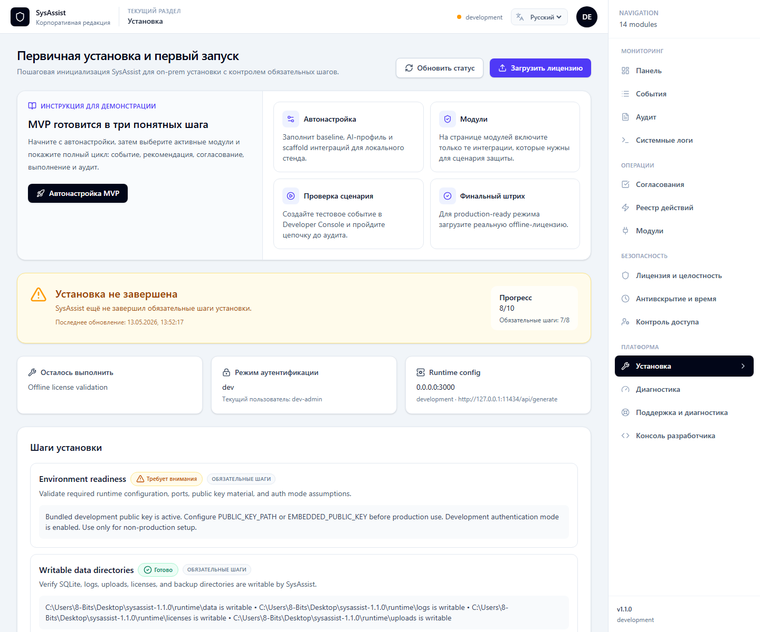
Рисунок 1 - Мастер первичной установки SysAssist

Пользовательская сторона лицензирования выражается в понятном статусе: активна, отсутствует, просрочена, не совпадает аппаратный отпечаток или подпись недействительна. Техническая сторона включает RSA-проверку, атомарное сохранение и хранение license-файла в контролируемой runtime-директории. Благодаря этому система не принимает поврежденную или подмененную лицензию как рабочую.
Сценарий hardware binding важен для коммерческой пригодности продукта. Если license bundle был выдан под конкретный сервер, перенос файла на другую машину не должен автоматически активировать экземпляр. В дипломной работе это можно объяснить как пример защиты поставляемого программного обеспечения и контроля распространения продукта в закрытом контуре.
Setup wizard одновременно выполняет техническую и учебную функцию. Для администратора он является инструментом ввода системы в эксплуатацию. Для комиссии он показывает, что проект продуман после первого запуска: есть проверка окружения, есть объяснимые статусы, есть механизм устранения неполной настройки и есть связь между backend-проверками и интерфейсом.

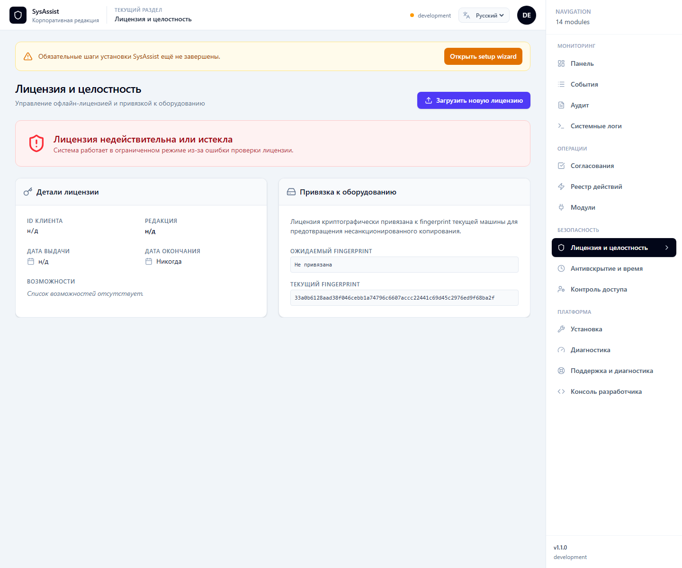
Рисунок 2 - Экран лицензии и аппаратной привязки

Tamper-контроль защищает систему от ситуаций, когда доверие к времени или внутреннему состоянию нарушено. Для продукта с лицензией, аудитом и согласованиями это критично: если системное время можно свободно откатывать, то становится сложнее доказать последовательность событий, срок действия лицензии и корректность журналов. SysAssist проверяет монотонность времени и может переводить систему в ограниченный режим.
На пользовательском уровне tamper-состояние отображается отдельно от лицензии. Это важно, потому что проблема времени не равна проблеме license bundle. Лицензия может быть корректной, но система все равно должна предупредить о подозрительной манипуляции. В таком случае восстановление требует специальных прав и контролируемой процедуры, а не обычной кнопки оператора.
Технически tamper unlock защищен сильнее обычных операций. Для production-восстановления требуется проверка подписи, актуальность запроса и наличие ролей старшего администратора и специалиста безопасности. В development-режиме может быть предусмотрено упрощение, но оно не должно попадать в production-конфигурацию. Это демонстрирует различие между удобством разработки и требованиями реальной эксплуатации.

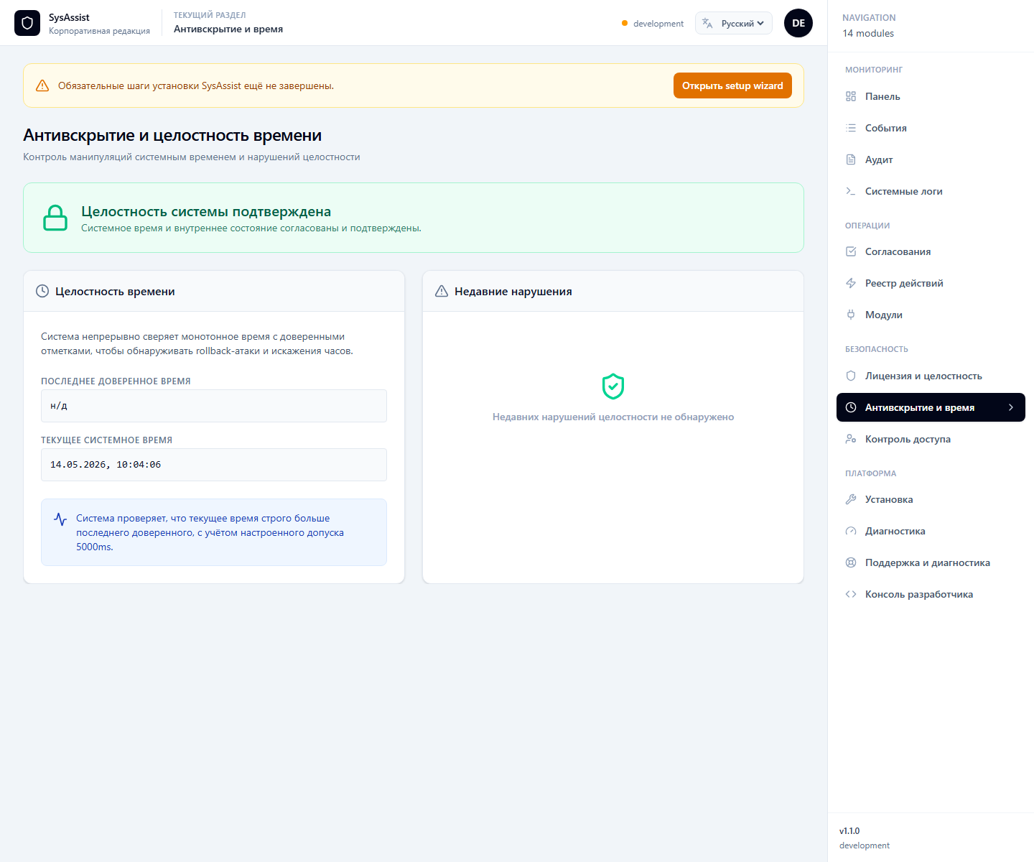
Рисунок 3 - Экран контроля целостности времени

Защита от отката времени связана с аудитом. Если после восстановления системы базовая отметка времени не обновлена корректно, приложение может снова зафиксировать нарушение. Поэтому операции backup и restore должны выполняться документированными инструментами, которые учитывают tamper baseline. В operations guide проекта прямо выделены такие сценарии, что повышает эксплуатационную зрелость решения.
Для пользователя tamper-раздел полезен тем, что объясняет причину ограничения. Вместо неочевидного отказа система показывает статус, текущее время, последнее доверенное время и рекомендации по восстановлению. Это снижает нагрузку на поддержку и помогает избежать ручного редактирования служебных файлов, которое могло бы ухудшить состояние экземпляра.
С точки зрения дипломной работы tamper-контроль усиливает техническую глубину проекта. Он показывает, что разработка учитывает не только штатные сценарии, но и попытки обхода, сбои времени, восстановление после аварий и необходимость доказуемого состояния. Такой функционал редко присутствует в учебных демонстрациях и хорошо раскрывает тему сопровождения программного обеспечения.

2.3 Диагностика качества, данные, доступ и сопровождение платформы
Центр качества и диагностики является отдельным направлением развития SysAssist. Его задача - дать администратору сводную оценку готовности экземпляра: состояние безопасности, производительности, инфраструктуры и тестовой базы. Для этого в проект добавлен C#-контур, состоящий из Diagnostics Core, Diagnostics API и консольного тестового runner. Node.js backend обращается к нему через bridge.
Такое разделение выглядит инженерно оправданным. Основная TypeScript-система продолжает отвечать за UI, API, события и оркестрацию, а C#-сервис анализирует снимок состояния. Если сервис недоступен, backend возвращает fallback-отчет, чтобы интерфейс не становился бесполезным. Это повышает устойчивость: диагностический слой расширяет продукт, но не ломает базовую эксплуатацию.
Пользователь видит индекс готовности, список проверок, найденные риски и рекомендации. Технически отчет строится из данных о лицензии, tamper-state, setup, миграциях, плагинах, тестовых evidence, количестве событий, действиях и runtime-конфигурации. Такой экран удобен перед защитой или внедрением, потому что показывает, какие элементы еще требуют внимания.

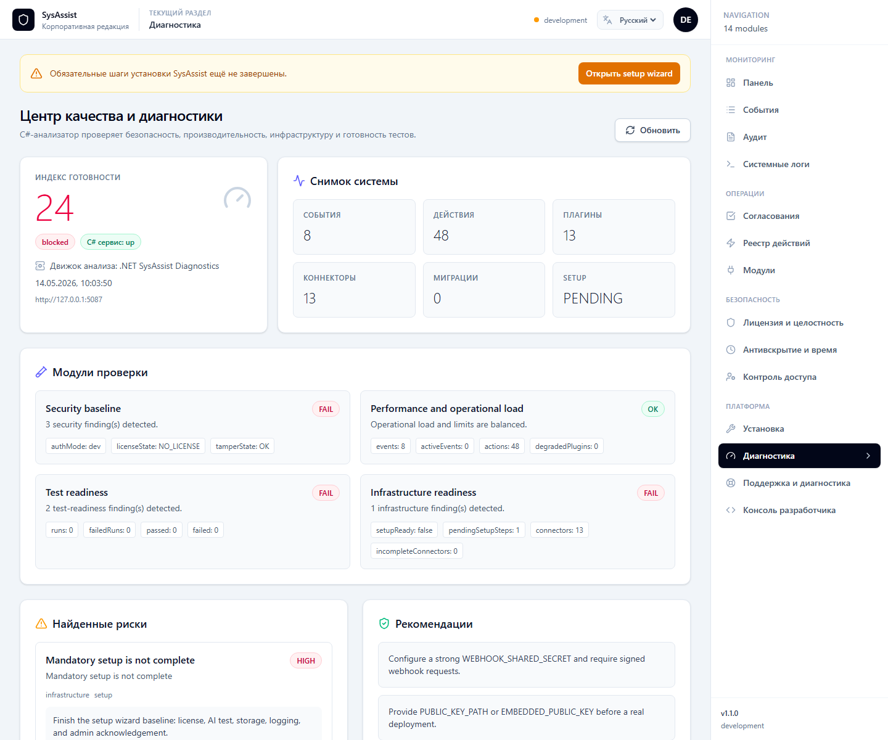
Рисунок 4 - Центр качества и диагностики

Диагностические модули C# разделены по смыслу. SecurityAuditModule анализирует режимы аутентификации, секреты, ключи, лицензию и tamper. PerformanceAuditModule оценивает миграции, здоровье плагинов, нагрузку событий и лимиты. TestReadinessModule смотрит на наличие тестовых доказательств и неудачных прогонов. InfrastructureAuditModule учитывает setup, connector scaffolds и очередь согласований.
Node bridge формирует sanitized snapshot, не передавая лишние чувствительные данные. Это соответствует общей философии продукта: аналитический компонент должен иметь достаточно сведений для оценки, но не должен становиться каналом утечки секретов. Если C# API не отвечает, система не падает, а показывает локальный отчет с пометкой о fallback-режиме.
Для отчета важно, что C#-диагностика расширяет функционал по сравнению с предыдущими описаниями проекта. Она показывает не только «что система умеет», но и «насколько она готова». Это меняет уровень анализа: продукт оценивается как будущая поставка, где качество, безопасность, тесты и инфраструктура являются частью пользовательской ценности.

Хранение данных в SysAssist построено вокруг SQLite. Для on-premise прототипа это практично: база располагается в runtime/data, не требует отдельного сервера и легко включается в backup. При этом проект содержит миграции, репозитории и статус схемы, что отличает его от простого хранения JSON-файлов. Сервер может сообщить, какие миграции применены и есть ли ожидающие изменения.
В базе и runtime-файлах хранятся события, audit records, metadata, setup-state и plugin-state. Системные логи пишутся в структурированном JSON-формате и доступны через UI. Такая комбинация дает несколько уровней наблюдаемости: пользователь видит таблицу событий, администратор открывает аудит, разработчик анализирует системные логи, а support bundle собирает полезные артефакты для передачи.
Миграции важны для сопровождения версии. Если структура данных меняется, приложение должно обновить схему предсказуемо, а не требовать ручного исправления базы. Это особенно актуально для продукта, который развивается от MVP к release candidate. Наличие migration-status и schemaVersion показывает, что разработка учитывает будущие обновления.

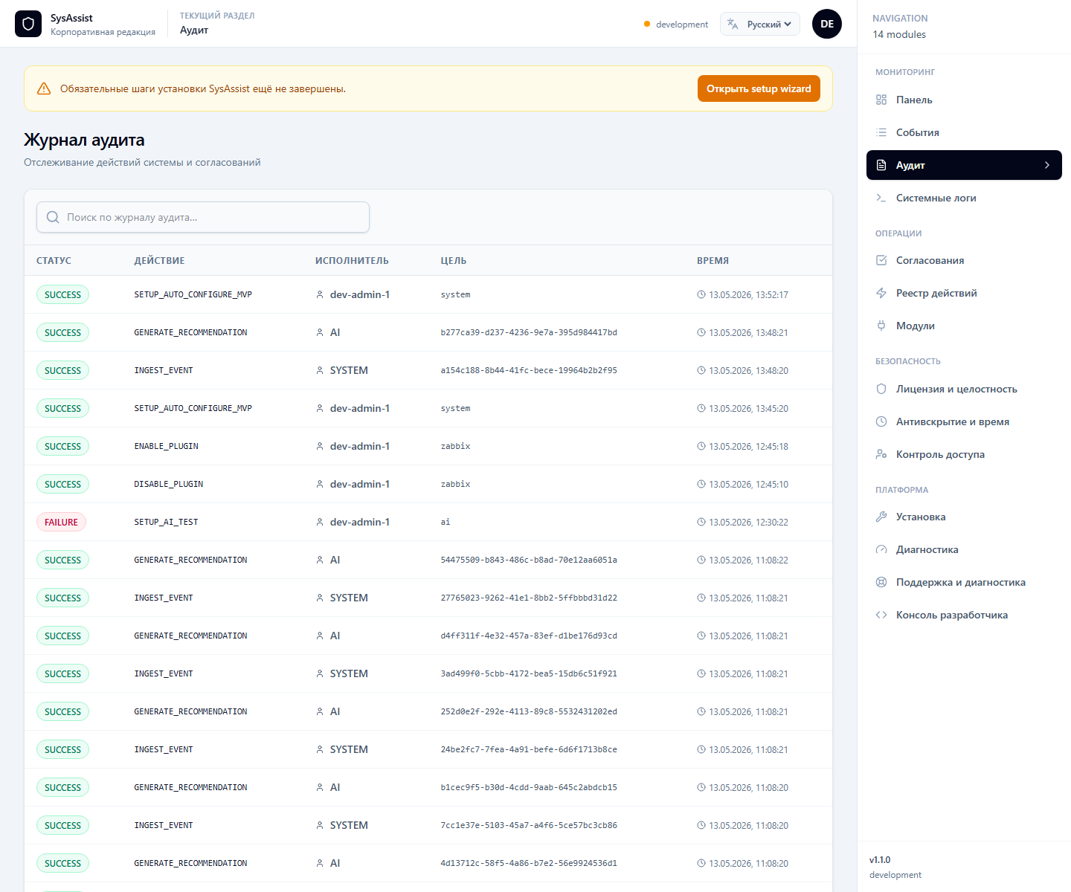
Рисунок 5 - Журнал аудита действий и решений

Аудит отличается от системных логов назначением. Логи помогают разработчику и администратору понять технический ход выполнения. Аудит фиксирует значимые бизнес- и эксплуатационные события: кто принял решение, какой ресурс был затронут, какой статус получен, какое основание указано. Поэтому аудит должен быть более устойчивым к шуму и лучше подходить для последующего разбора.
Экран логов полезен при демонстрации, потому что показывает живую активность backend. Фильтрация по уровню, экспорт и потоковое отображение дают оператору инструмент первичной диагностики. Технически это связано с LogBuffer, файловым sink, редактированием секретов и correlation id. Даже если событие произошло быстро, его можно сопоставить с записью в журнале.
Support bundle дополняет аудит и логи. Он позволяет собрать runtime-сводку, миграции, состояние setup, health-модель и другие данные в управляемый архив. Это важно для сопровождения продукта заказчиком: вместо ручной пересылки скриншотов и отдельных логов администратор формирует пакет доказательств. Такой механизм повышает зрелость эксплуатации.

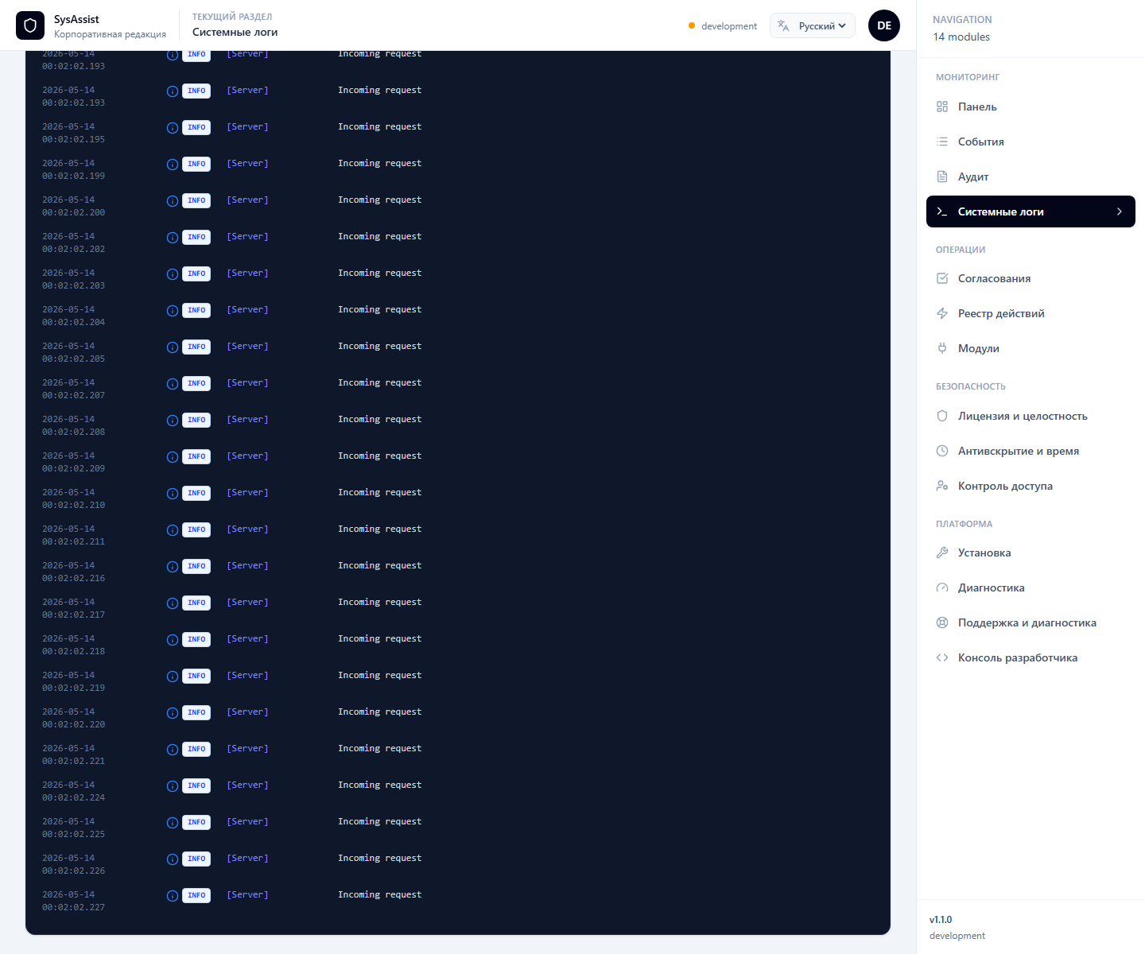
Рисунок 6 - Системные логи SysAssist
Модель доступа SysAssist построена вокруг ролей и разрешений. В проекте предусмотрены роли OPERATOR, L1, L2, SENIOR_ADMIN, SECURITY_OFFICER, AUDITOR и MODULE_OWNER. Каждая роль получает набор effective permissions, который отображается в интерфейсе и проверяется на сервере. Это позволяет разделить просмотр, управление, согласование, экспорт логов, работу с лицензией и tamper-восстановление.
Режимы аутентификации отражают разные этапы внедрения. Dev mode подходит только для локальной разработки и тестов. JWT mode может использоваться при gateway-issued токенах. Proxy mode рассчитан на enterprise-сценарий, где доверенный reverse proxy или SSO-шлюз передает идентичность в заголовках. При этом production-валидация не должна разрешать dev mode как рабочую схему.
Пользовательский экран контроля доступа полезен для проверки текущей идентичности. Он показывает имя пользователя, auth mode, роли, effective permissions и поддерживаемые режимы интеграции. Такой экран снижает неопределенность: если пользователь не может выполнить действие, он видит не только отказ, но и текущую модель прав.

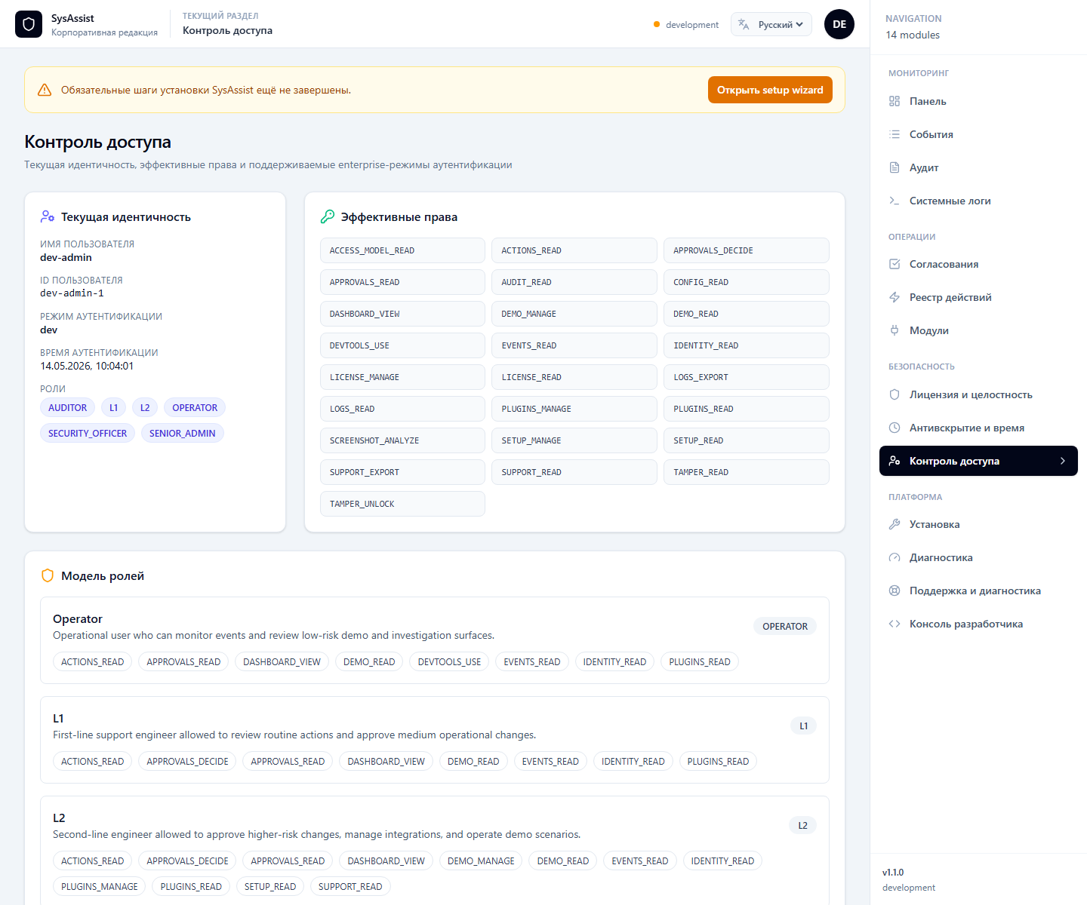
Рисунок 7 - Контроль доступа и эффективные права
Развертывание SysAssist рассчитано на Linux/on-premise среду, но проект также запускается локально для разработки и защиты. Production-модель включает Node.js процесс, собранный frontend, SQLite на persistent volume, директории data, logs, licenses, uploads и backups, а также публичный ключ для проверки лицензии. Возможны Docker Compose и systemd-сценарии.
Важная особенность поставки - дисциплина конфигурации. Production-старт должен завершаться ошибкой, если обязательные параметры отсутствуют, содержат placeholder-значения или указывают на недоступные пути. Это лучше, чем запуск в полуготовом состоянии, когда ошибка проявится только при первом инциденте. Для внутреннего инструмента сопровождения fail-fast поведение является преимуществом.
Backup и restore реализованы отдельными скриптами. Backup выполняет безопасный снимок SQLite, копирует лицензии, uploads и логи, формирует manifest и архив. Restore создает защитный снимок перед восстановлением, возвращает данные и сбрасывает tamper baseline документированным способом. Эти функции показывают, что разработка учитывает жизненный цикл продукта после сдачи.
Развертывание через Docker Compose удобно для демонстрации и будущей поставки, потому что контейнер фиксирует окружение, а runtime-директории можно вынести в volume. Systemd-вариант полезен для организаций, которые предпочитают обычный Node.js service на выделенном сервере. Наличие обоих вариантов повышает гибкость внедрения и делает проект ближе к реальным условиям.
Документация по эксплуатации выделяет типовые проблемы: недоступность AI endpoint, невалидная лицензия, tamper lockout, ошибки прав на runtime-пути и проблемы с симулятором. Для каждого случая указаны симптомы и проверки. Это важно для отчета, поскольку сопровождение программного обеспечения включает не только код, но и способность объяснить, как действовать при отказе.
Проектно-техническая часть показывает, что SysAssist содержит устойчивую основу для выпускной работы: архитектуру, backend-контракты, workflow событий, модульную модель, безопасность, диагностику, данные, развертывание и восстановление. Далее рассматривается пользовательский опыт, то есть то, как перечисленные механизмы проявляются в работающем интерфейсе.

3 Эксплуатация, верификация и практическое применение системы

3.1 Практические сценарии интерфейса, установки и управления модулями
Интерфейс SysAssist построен как эксплуатационная консоль. На первом экране пользователь видит не рекламный блок, а состояние платформы: API, лицензию, tamper, AI-движок, сборку, активные события, согласования и операционную аналитику. Это соответствует назначению продукта: оператор открывает систему не для чтения описания, а для немедленной оценки состояния.
Навигация разделена на смысловые группы: наблюдение, эксплуатация, безопасность и платформа. Такой подход помогает пользователю быстро найти нужный раздел. События, аудит и системные логи относятся к наблюдению. Согласования, действия и модули - к эксплуатации. Лицензия, tamper и доступ - к безопасности. Setup, quality center, support и developer console - к платформенному сопровождению.

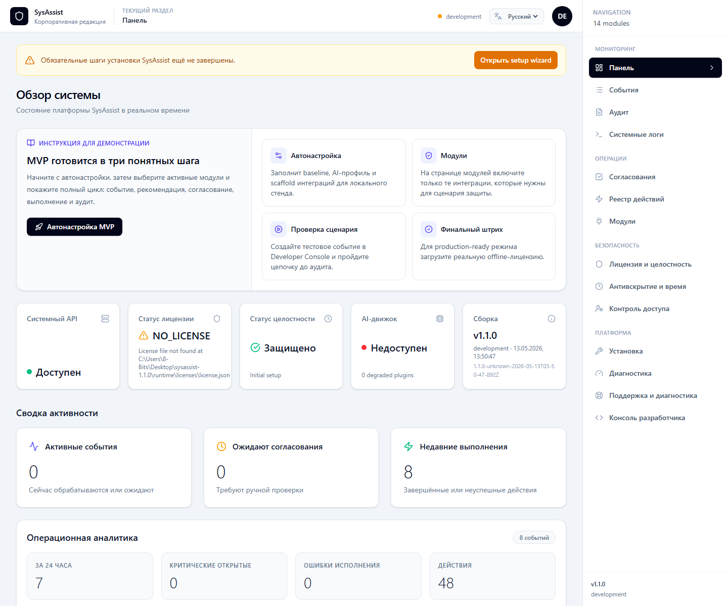
Рисунок 8 - Главная панель SysAssist
С пользовательской стороны главная панель выполняет роль «единого входа» в систему. Если setup не завершен, сверху появляется предупреждение и кнопка перехода в мастер. Если лицензия отсутствует, это видно в карточке. Если AI недоступен, пользователь видит состояние без необходимости открывать логи. Такой экран снижает время первичного ориентирования.
С технической стороны панель агрегирует данные из нескольких backend-источников: health snapshot, events list, pending approvals, meta, setup status и build information. Поэтому она является хорошей демонстрацией того, что интерфейс связан с реальной серверной моделью. Карточки на панели не являются статическими; они отражают состояние запущенного экземпляра.
Для защиты удобно начинать демонстрацию именно с панели. Она сразу показывает масштаб продукта: есть здоровье системы, лицензия, tamper, модули, действия, активность и версия сборки. После этого можно перейти в конкретные разделы и показать, как общая картина раскрывается в деталях.
Раздел setup предназначен для администратора, который вводит экземпляр SysAssist в эксплуатацию. Пользователь видит статус завершенности установки, обязательные и рекомендованные шаги, сведения о runtime-окружении, fingerprint, проверку AI и connector scaffolds. Это помогает не пропустить важные действия перед демонстрацией или реальным запуском.
С практической стороны мастер установки выполняет роль контрольного листа. Он показывает, что уже готово, что предупреждает, а что блокирует полную готовность. Администратор может обновить статус, запустить автоконфигурацию, проверить endpoint и сохранить настройки коннекторов. Такой сценарий делает установку управляемой и воспроизводимой.


Рисунок 9 - Первичная установка и проверка готовности
Каталог модулей показывает набор интеграций, доступных в текущей версии. Пользователь может искать модули, фильтровать категории, видеть состояние enabled/disabled, количество действий, approval-required операции и high-risk действия. Это удобно, потому что платформа содержит не одну интеграцию, а целый набор направлений: мониторинг, ITSM, backup, identity, network, virtualization, containers, database, web и notifications.
Технически экран модулей связан с PluginRegistry. Каждая карточка получает metadata, capabilities, actionCount, approvalRequiredActions, highRiskActions, health и lastSync. Если модуль отключается, сервер сохраняет состояние и учитывает его при выполнении действий. Поэтому пользовательское управление модулем влияет на реальную backend-логику.

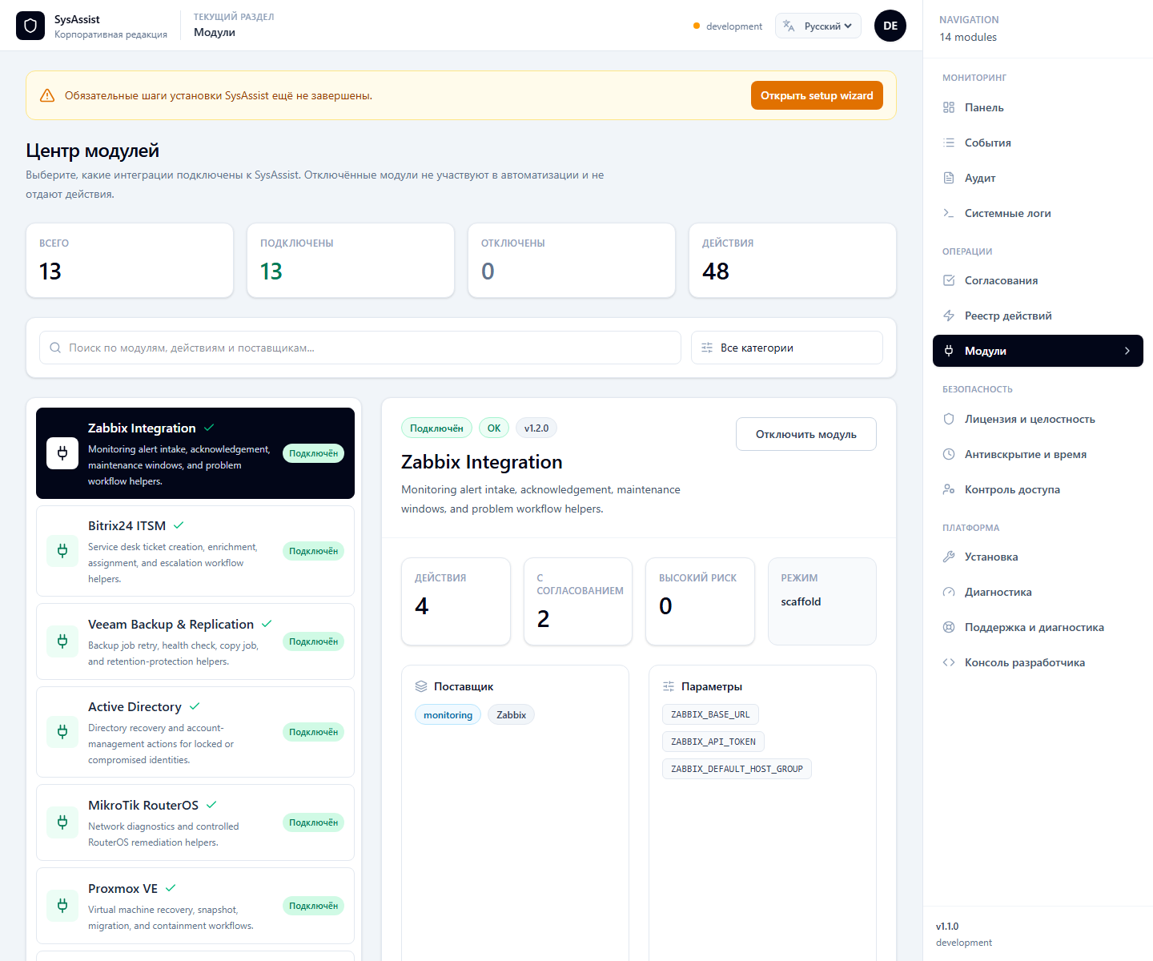
Рисунок 10 - Центр модулей SysAssist
Реестр действий является продолжением модульного каталога. Здесь пользователь видит конкретные операции, которые могут быть предложены системой или выбраны в рамках сценария: acknowledgment, maintenance window, ticket creation, backup retry, account disable, VM quarantine, pod logs, Nginx reload и другие. Фильтры позволяют отобрать действия по модулю, риску и необходимости согласования.
Для технической стороны этот экран важен тем, что показывает schema-driven модель. Действие не является произвольной строкой. У него есть Zod-схема параметров, уровень риска, roles и approval policy. Поэтому при демонстрации можно объяснить, почему одни действия могут выполняться автоматически, а другие требуют решения ответственного специалиста.

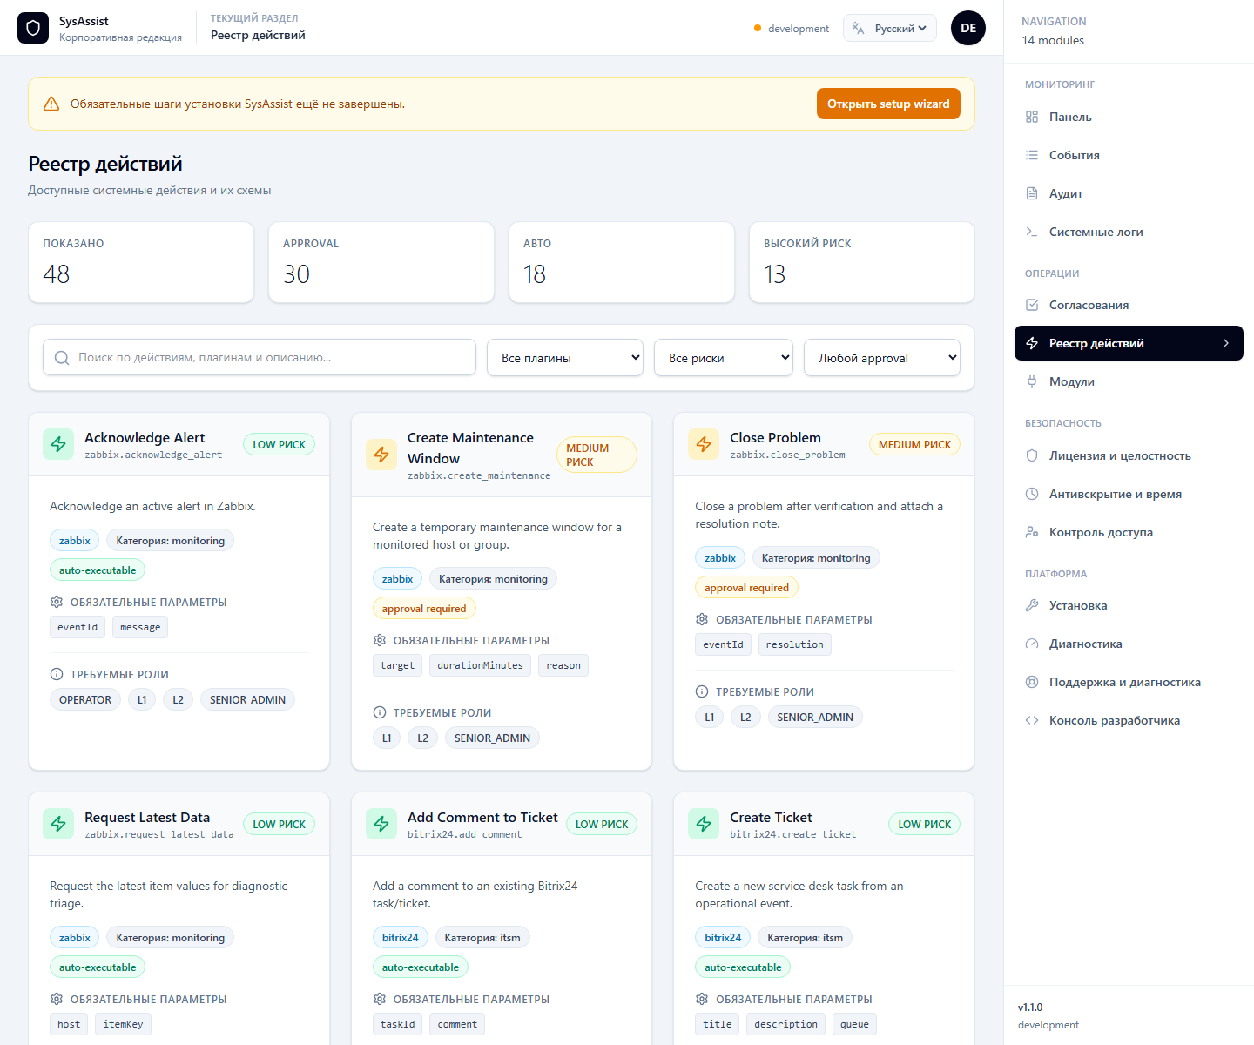
Рисунок 11 - Реестр действий и фильтры риска

3.2 Эксплуатационная обработка событий, диагностика и демонстрационный контур
Раздел событий показывает нормализованные записи, которые поступили из внешних источников или были созданы через симулятор. В таблице видны статус, критичность, источник, цель и время. Пользователь может открыть детали, посмотреть очищенную полезную нагрузку, метаданные и предложенное действие. Такой интерфейс позволяет быстро перейти от общего списка к конкретному инциденту.
События в текущем экземпляре демонстрируют разные источники и критичность. Это удобно для отчета, потому что экран показывает не пустую таблицу, а фактическую работу системы. С технической стороны каждая запись связана с репозиторием событий, статусами и audit trail. Если событие требует действия, оно становится частью workflow согласования.

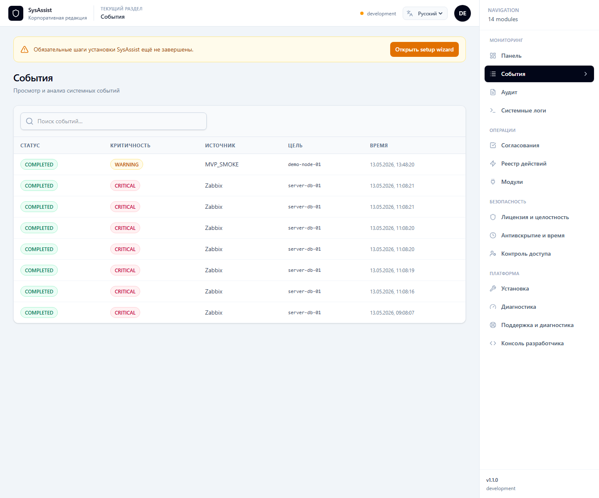
Рисунок 12 - Список событий SysAssist
Раздел согласований предназначен для опасных или требующих контроля операций. Если очередь пуста, интерфейс показывает, что все автоматизированные действия уже обработаны. Если в очередь попадает событие, пользователь с нужными правами может принять или отклонить решение, указав основание. Backend дополнительно проверит, имеет ли пользователь право согласовать действие такого риска.
Пользовательская ценность раздела состоит в снижении хаотичности. Рискованные действия не растворяются в переписке или устных договоренностях, а попадают в отдельный управляемый список. Техническая ценность состоит в том, что решение фиксируется в аудите вместе с идентичностью, ролями, policy basis, временем и correlation id.

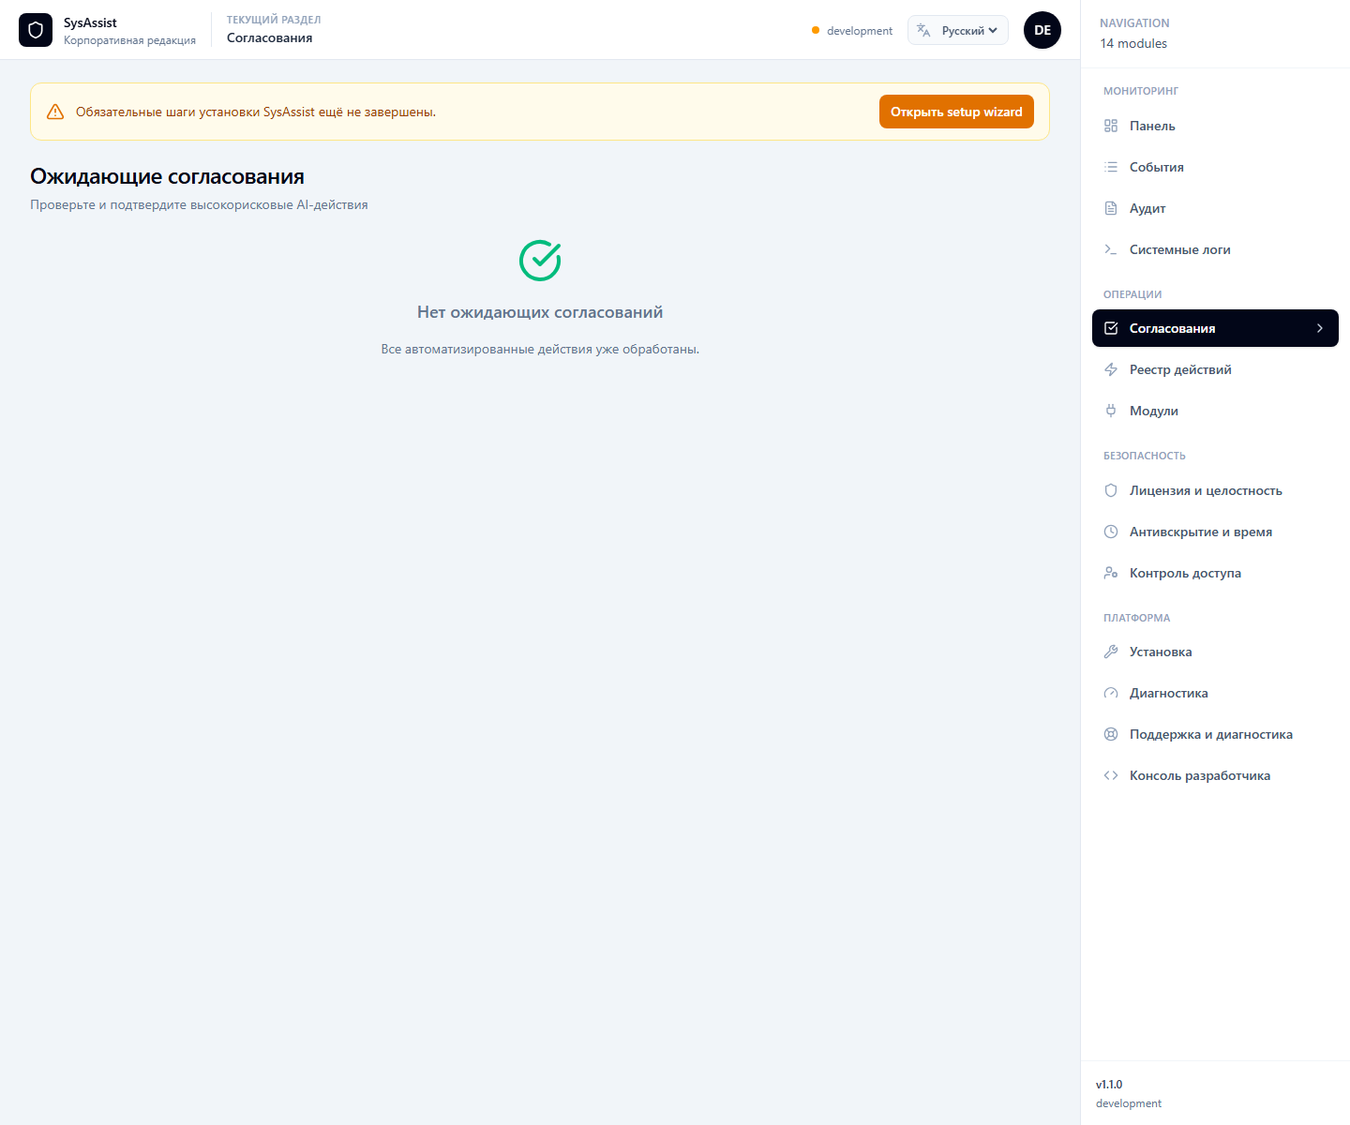
Рисунок 13 - Очередь согласований
Экран качества используется для оценки готовности системы перед защитой, внедрением или передачей в сопровождение. Он показывает общий индекс, проверочные модули, найденные риски и рекомендации. Пользователь видит не только факт ошибки, но и ее категорию: безопасность, инфраструктура, производительность или тестовая готовность.
Support & Diagnostics дополняет центр качества практическими сведениями: версия, build id, миграции, runtime, операционное состояние, setup-схема, последние audit records, recent logs и кнопка выгрузки support bundle. Такой экран полезен для администратора, потому что собирает данные, которые иначе пришлось бы искать в разных файлах и API.

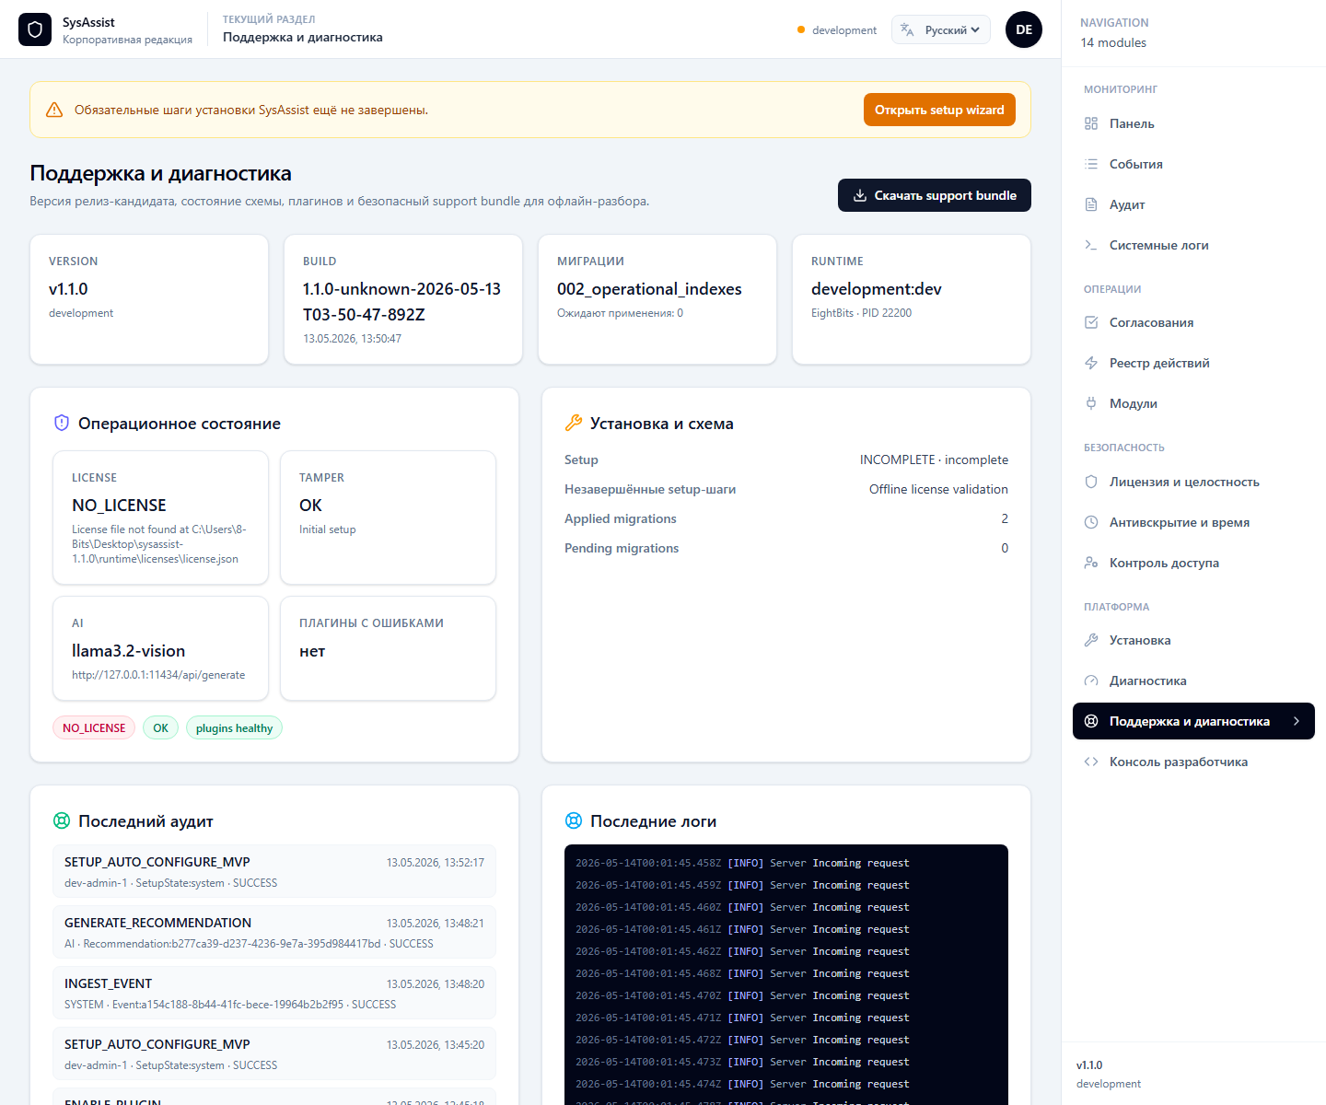
Рисунок 14 - Поддержка, диагностика и support bundle
Консоль разработчика нужна для контролируемой проверки сценариев. Через нее можно сформировать тестовое событие с источником, типом, критичностью, целевым объектом и payload. Это полезно для защиты, потому что позволяет показать цикл обработки без подключения реального Zabbix, Veeam или Jira. Доступ к таким функциям должен быть ограничен правами и конфигурацией.
Технически developer console обращается к защищенным маршрутам dev/simulate и database viewer. Это не production-инструмент для всех пользователей, а средство разработки и демонстрации. В интерфейсе видно, что отправка события требует явного действия, а backend все равно применяет auth middleware, rate limits и валидацию тела запроса. После демонстрации результат можно подтвердить через аудит и системные логи.

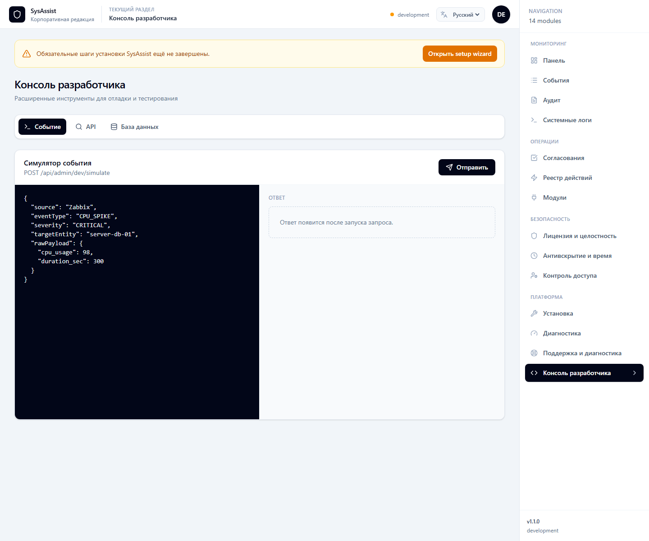
Рисунок 15 - Консоль разработчика и симулятор событий

3.3 Верификация, риски внедрения и направления развития SysAssist
Проверка SysAssist включает несколько уровней. Typecheck подтверждает согласованность TypeScript-кода. Unit tests проверяют сервисы, разрешения, лицензирование, plugin registry, orchestration и tamper. Integration tests проверяют API, репозитории и simulation flow. C# tests отдельно проверяют диагностический слой. Quality gate объединяет evidence для отображения в центре качества.
В рамках подготовки отчета дополнительно была выполнена пользовательская проверка интерфейса: приложение запущено локально, API health возвращает состояние degraded из-за отсутствующей лицензии и недоступного AI, но database и dotnet diagnostics работают. Были подготовлены скриншоты основных экранов на русском языке, что подтверждает доступность интерфейса и фактическую работу локального экземпляра.
Проверяемая область | Что подтверждается | Практический эффект
TypeScript | Корректность типов и контрактов | Меньше ошибок при изменениях API
Unit tests | Правила, лицензии, плагины, оркестрация | Раннее выявление регрессий
Integration tests | Маршруты и репозитории | Проверка связки backend и данных
C# diagnostics | Модули анализа качества | Независимая оценка готовности
UI-проверка | Работа экранов и навигации | Готовность к защите и демонстрации
Несмотря на зрелую структуру, проект имеет направления для дальнейшего развития. SQLite подходит для локального прототипа, но при крупном внедрении может потребоваться PostgreSQL или другой промышленный backend. AI endpoint в текущей модели зависит от доступности Ollama-совместимого сервиса, поэтому для production нужно заранее определить модель, лимиты, изоляцию и правила обработки данных.
Интеграционные модули находятся в scaffold-режиме. Это правильно для безопасной демонстрации, но для реального внедрения нужно подключать конкретные API клиентов, хранение секретов, сетевые политики, retries, backoff, idempotency и более детальные health checks. При этом выбранная архитектура уже содержит место для такого расширения: plugin registry, action schemas и executor boundaries.
Перспективными доработками являются enterprise SSO, remote SIEM export, append-only audit, более строгая sandbox-модель плагинов, расширение мобильной адаптивности, создание сценариев обучения операторов и автоматическая генерация отчетов по инцидентам. Эти направления логично продолжают цель SysAssist: сделать сопровождение ИТ-инфраструктуры управляемым, доказуемым и безопасным.

ЗАКЛЮЧЕНИЕ
В ходе производственной (преддипломной) практики была проанализирована и описана платформа SysAssist версии 1.1.0. Работа показала, что проект представляет собой не отдельный учебный экран, а комплексное on-premise решение для сопровождения ИТ-операций. В системе реализованы панель состояния, прием событий, аудит, модульный каталог, реестр действий, согласования, контроль лицензии, tamper-защита, setup wizard, support bundle, системные логи, контроль доступа, developer console и C#-центр качества.
Поставленная цель достигнута: подготовлено логичное описание предметной области, требований, архитектуры, серверной части, пользовательского интерфейса и эксплуатационной готовности. В отчете раскрыта как пользовательская сторона продукта, так и технические механизмы, которые обеспечивают работу экранов. Особое внимание уделено безопасной автоматизации: действия проходят через реестр, схемы параметров, уровни риска, права и аудит.
Практика позволила закрепить навыки анализа кода, проектирования структуры документа, работы с локальной документацией, описания API, оценки рисков, подготовки скриншотов и проверки работающего приложения. Полученный результат может использоваться как основа для защиты выпускной квалификационной работы, поскольку демонстрирует широкий функционал, техническую глубину и понимание жизненного цикла сопровождаемого программного продукта.

СПИСОК ИСПОЛЬЗОВАННЫХ ИСТОЧНИКОВ
1. Исходный код проекта SysAssist версии 1.1.0: локальный репозиторий C:/Users/8-Bits/Desktop/sysassist-1.1.0.
2. README проекта SysAssist. - Текст: электронный. - Файл README.md.
3. SysAssist Technical README. - Текст: электронный. - Файл README_TECHNICAL.md.
4. SysAssist Architecture Overview. - Текст: электронный. - Файл docs/architecture-overview.md.
5. SysAssist Security Notes. - Текст: электронный. - Файл docs/security-notes.md.
6. SysAssist Authentication and Authorization. - Текст: электронный. - Файл docs/authentication.md.
7. SysAssist First-Run Setup Guide. - Текст: электронный. - Файл docs/setup.md.
8. SysAssist Deployment Guide. - Текст: электронный. - Файл docs/deployment.md.
9. SysAssist Operations Guide. - Текст: электронный. - Файл docs/operations.md.
10. SysAssist Demo Mode and Showcase Guide. - Текст: электронный. - Файл docs/demo-mode.md.
11. Рабочая программа производственной (преддипломной) практики по специальности 09.02.07 Информационные системы и программирование. - Владивосток, 2026.
12. Единые правила оформления текстовой части выпускных квалификационных работ, курсовых работ, отчетов по практикам и письменных работ студентов КИКТ ВВГУ.

ПРИЛОЖЕНИЯ

Приложение А. Паспорт модулей SysAssist
Модуль | Категория | Действий | Требуют согласования | Высокий риск
Zabbix | monitoring | 4 | 2 | 0
Bitrix24 | ITSM | 4 | 1 | 0
Veeam | backup | 4 | 3 | 1
Active Directory | identity | 4 | 4 | 2
MikroTik | network | 4 | 3 | 1
Proxmox | virtualization | 4 | 4 | 3
Prometheus | monitoring | 3 | 1 | 0
Kubernetes | containers | 4 | 3 | 3
Docker | containers | 4 | 3 | 1
PostgreSQL | database | 4 | 2 | 1
Nginx | web | 3 | 2 | 1
Jira | ITSM | 3 | 1 | 0
Notification Gateway | notification | 3 | 1 | 0

Приложение Б. Контрольный лист внедрения
Проверка | Ожидаемый результат | Источник
Runtime directories | data, logs, licenses, uploads и backups доступны сервису | deployment.md
License bundle | Подпись и fingerprint корректны | setup.md
Auth mode | production не использует dev mode | authentication.md
Webhook secret | Включена HMAC-подпись для внешних событий | security-notes.md
AI endpoint | Endpoint доступен только из внутреннего контура | setup.md
Backup | Создается архив с manifest и снимком SQLite | operations.md
Diagnostics | C# service отвечает или fallback отображается корректно | README_TECHNICAL.md

Приложение В. Дополнительные экранные формы

Рисунок В.1 - Дополнительный вид каталога модулей

Рисунок В.2 - Дополнительный вид списка событий

Приложение Г. Экранные формы безопасности

Рисунок Г.1 - Состояние лицензии

Рисунок Г.2 - Состояние tamper-контроля

